身体障害者手帳の申請に必要なもの

１ 身体障害者手帳申請用診断書
- 身体障害者福祉法第１５条指定医師の記入したものであること。
- 診断書料の補助がありますので、領収書（支払いのわかるもの）をお持ちください。支払いは口座振込となりますので、本人の銀行口座がわかるもの（預金通帳など）もお持ちください。※上限3,000円

２ 身体障害者手帳申請書
- 申請者は本人です。１５歳未満の方は、申請者が保護者となります。
- 個人番号のわかるものをお持ちください。

３ 写真 ２枚
- 大きさは、たて４ｃｍ、よこ３ｃｍです。過去１年以内に撮影したもので、胸から上の無帽のものをご用意ください。
※ポラロイド・カラーコピーは不可です。デジタルカメラで撮影し、ご家庭用でプリンター出力したものも不可ですが、写真屋でプリントしたものは可です。
- 写真の裏面に「住 所・氏 名」を記入し、写真裏面の上部にのみ糊をつけてお貼りください。
※写真全体に糊をつけないでください。
- 写真は証明書としての意味もありますので、本人の顔が判別できるものをご用意ください。

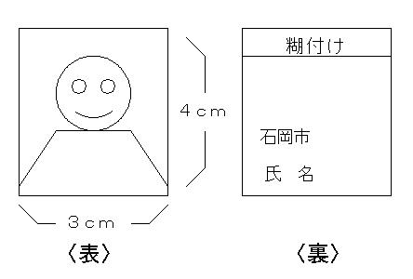
住 所
身体障害者手帳の再交付申請に必要なもの

１ 紛失、棄損の場合
- 再交付申請書
- 証明写真（障害のある方本人のもの）１枚
- 事実申立書（紛失の場合のみ）
- 今お持ちの障害者手帳（棄損の場合のみ）

２ 程度変更（障害の程度が変わった場合）
障害変更（新たな障害が追加になった場合）の場合
- 再交付申請書
- 証明写真（障害のある方本人のもの）１枚
- 今お持ちの障害者手帳
- 身体障害者手帳申請用診断書（身体障害者福祉法第１５条指定医師の記入したもの）
- 診断書料領収書（支払いのわかるもの） ※上限3, 000円
- 本人の銀行口座のわかるもの（診断書料補助金の振込先になります。）
- 個人番号のわかるもの（ﾏｲﾅﾝﾊﾞｰｶｰﾄﾞ、ﾏｲﾅﾝﾊﾞｰ通知ｶｰﾄﾞ）

《写真についての注意点》
- 大きさは、たて４ｃｍ、よこ３ｃｍです。過去１年以内に撮影したもので、胸から上の無帽のものをご用意ください。
※ポラロイド・カラーコピーは不可です。デジタルカメラで撮影し、ご家庭用で プリンター出力したものも不可ですが、写真屋でプリントしたものは可です。
- 写真の裏面に「住 所・氏 名」を記入し、写真裏面の上部にのみ糊をつけてお貼りください。
※写真全体に糊をつけないでください。
- 写真は証明書としての意味もありますので、本人の顔が判別できるものをご用意ください。

